**Сушко Адам Алексеев (Suszko Adam)**

25 сентября 1788 г – крещение (НИАБ 136-13-894, лист 5, №49/1788-р (ориг)).

11 июня 1811 г – отпевание, умер в возрасте 17 лет (НИАБ 136-13-919, лист 22об, №13/1811-у (ориг)).

**НИАБ 136-13-894:** Лист 5. **Метрическая запись №49/1788-р (ориг).**

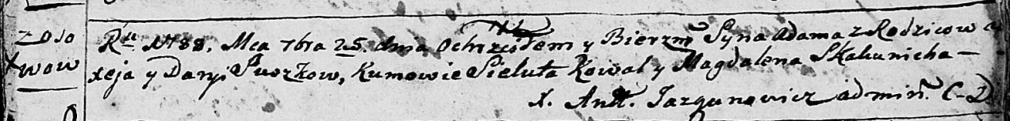

Дедиловичская Покровская церковь. 25 сентября 1788 года. Метрическая запись о крещении.

Suszko Adam – сын родителей с деревни Осово.

Suszko Aliexej – отец.

Suszkowa Daryia – мать.

Kowal Sieluta - кум.

Skakunicha Magdalena - кума.

Jazgunowicz Antoni – ксёндз.

**НИАБ 136-13-919:** Лист 22об. **Метрическая запись №13/1811-у (ориг).**

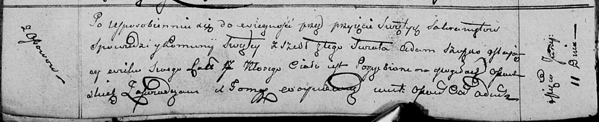

Осовская униатская церковь. 11 июня 1811 года. Метрическая запись об отпевании.

Szuszko Adam – умерший, 17 лет, с деревни Осово, похоронен на кладбище деревни Осово.

Woyniewicz Tomasz – ксёндз.